ЗАДАНИЕ 6
А) IP адреса
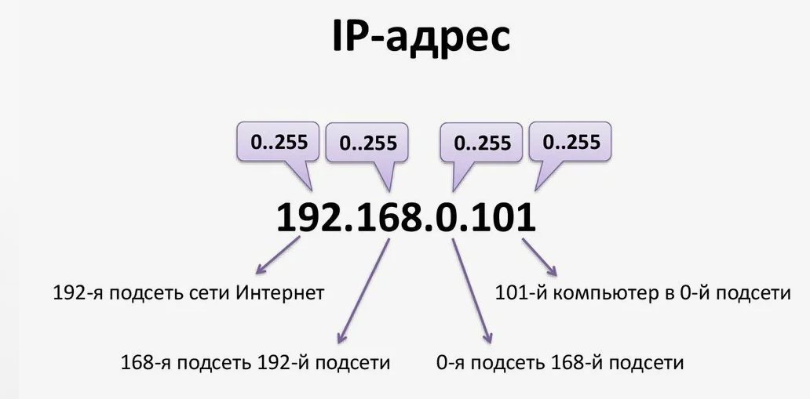
ВХОДЯТ ЧИСЛА ОТ 0 ДО 255!!!!
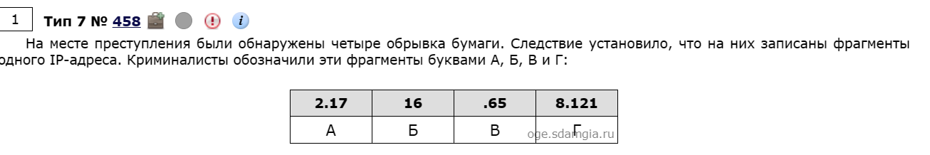
Ответ: БАГВ (162.178.121.65)
Решение: Смотрим, чтобы не было чисел которые больше 255. Например, при выборе ВГ мы получаем .658.121 – Ошибка.

Б)Почтовый адрес
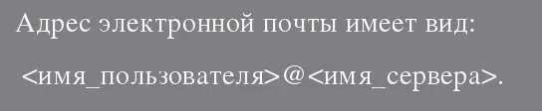
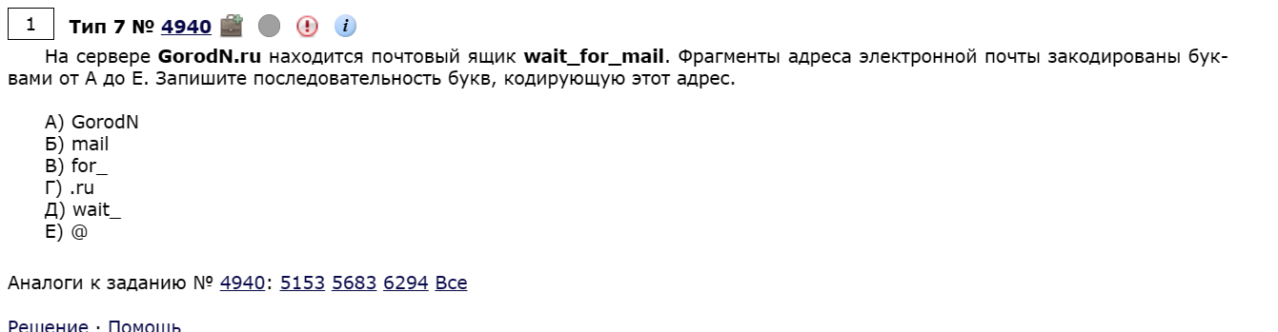
Почтовый ящик – Имя_пользователя – wait_for_mail
Имя сервера – GorodN.ru
Запишем почту: wait_for_mail@GorodN.ru
Ответ:ДВБЕАГ
В) Ссылки на файлы в интернете
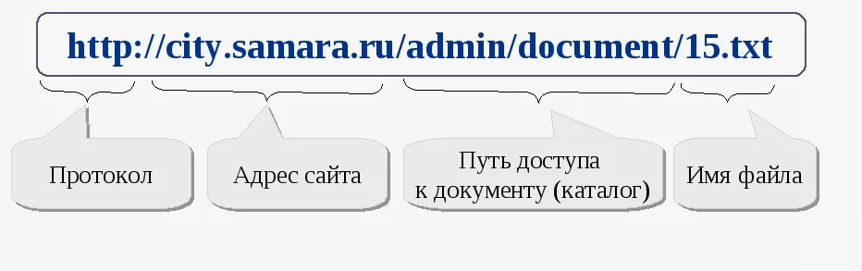

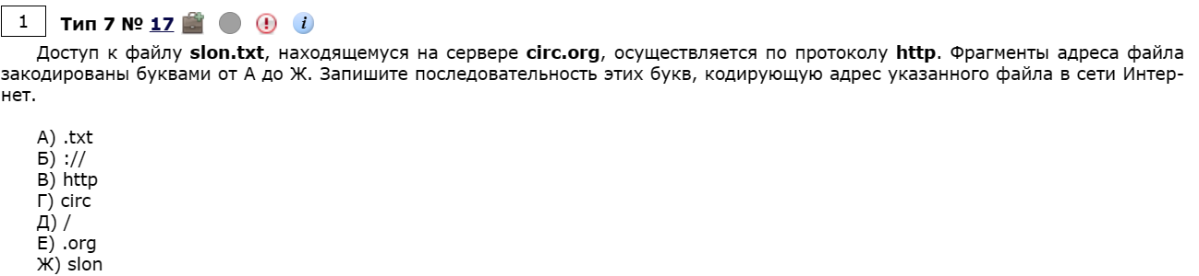
А)Сначала мы обращаемся с помощью Протокола http (иногда бывает ftp)
Б)Потом идёт ://
В)Теперь пишем имя сервера, где хранится файл: circ.org
Г) Дальше ставим /
Д) Пишем имя файла slon.txt
ОТВЕТ: ВБГЕДЖА

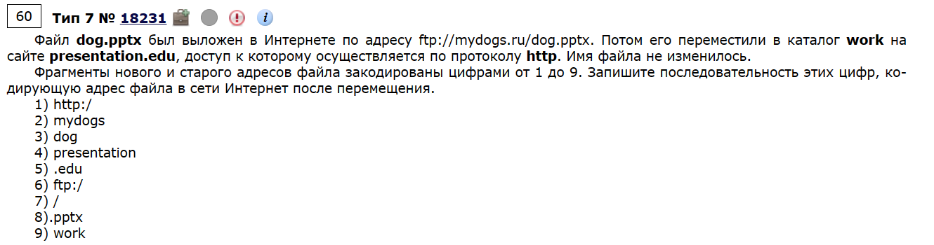
Немного усложнённое задание из-за переноса файл на другой сайт.
А)Сначала мы обращаемся с помощью Протокола http:// (нам это дано)
В)Сначала пишем имя сайта, где находится каталог с файлом: presentation.edu
Г) Дальше ставим /, чтобы обратиться к каталогу с нужным файлом
Д)Пишем имя каталога: work
E) Дальше ставим /, чтобы обратиться к файлу в каталоге.
Д) Пишем имя файла: dog.pptx
http:// presentation.edu /work/dog.pptx
Ответ: 174579738.

